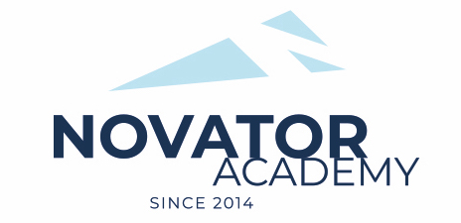 | ПРОТОКОЛ № 76  Воз. категория 2012

Стадион: «Манеж стадиона Арена Химки» | «16» Января 2022 г. 13:00

Новатор'11 - 1 | ФСК Салют Долгопрудный
7 | 1

№ | ФИО | Ст | Мячи | Карт | № | ФИО | Ст | Мячи | Карт
1 | Волков Артем |  |  |  | 1 | Антонов Сергей
2 | Косов Тимур |  | 3 |  | 2 | Афанасьев Денис
3 | Кудияров Артем |  |  |  | 3 | Жемаев Артем
4 | Ленкин Даниил |  |  |  | 4 | Захаров Никита
5 | Макаров Славик |  |  |  | 5 | Землянский Ярослав
6 | Остапенко Лев |  |  |  | 6 | Ишутин Иван
7 | Попов Даниил |  |  |  | 7 | Колпаков Арсений
8 | Санаров Кирилл |  | 1 |  | 8 | Мартьянов Михаил
9 | Свиридов Денис |  | 2 |  | 9 | Нырков Иван
10 | Федулин Ярослав |  |  |  | 10 | Олейник Даниил
11 | Церцвадзе Александр |  |  |  | 11 | Печинников Илья
12 | Шункин Юрий |  |  |  | 12 | Светлополянский Иван
 |  |  |  |  | 13 | Селицкий Егор
 |  |  |  |  | 14 | Сергеев Дмитрий
 |  |  |  |  | 15 | Сергунин Денис
 |  |  |  |  | 16 | Соломонов Андрей
 |  |  |  |  | 17 | Спиридонов Александр
 |  |  |  |  | 18 | Тарасов Владимир
 |  |  |  |  | 19 | Федоров Александр
 |  |  |  |  | 20 | Фомичев Владислав
 |  |  |  |  | 21 | Янкин Александр

Официальные представители команд
№ | ФИО | Должность |  |  | № | ФИО | Должность
1 | Артамонов Евгений | тренер |  |  |  | Жемаев Вячеслав | тренер

2

Подпись представителя команды Подпись представителя команды

______________________ (_______________________ ) ______________________ (____________________ )

Судья _______________________________________________________________________________________

